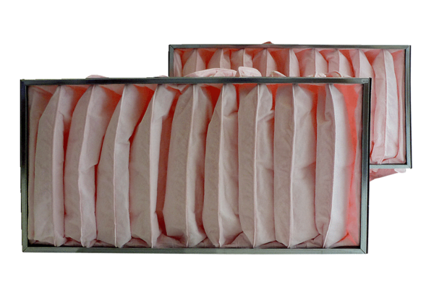Luftfilter, Ersatz KF 50-7Verpackungseinheit: 2 StückSortiment: D
Artikelnummer: 0093.0868Hersteller: MAICO

